В детской библиотеке №71 наградили участников конкурса "75 лет битвы под Москвой"
26.12.2016
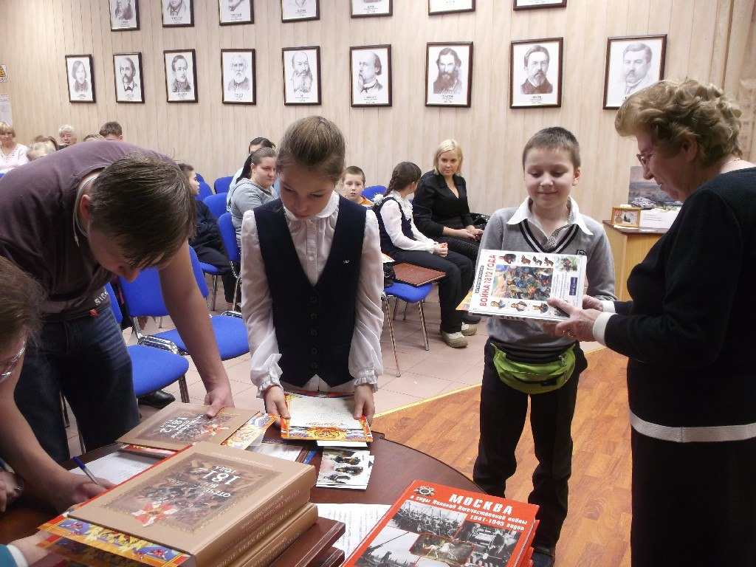
Юные гольяновцы, чьи работы были признаны лучшими, получили почётные грамоты и книги в подарок. Сами работы, посвящённые героической странице истории российской столицы, были представлены на специальной выставке.

Конкурс детских творческих работ, приуроченный к 75-летнему юбилею битвы под Москвой, стартовал в мае текущего года и вызвал повышенный интерес у юных читателей библиотеки №71. На церемонии награждения победителей конкурса, проведённой 23 декабря, его организаторы отметили, что главная задача мероприятия - стимулировать интерес к патриотической тематике - была успешно достигнута.

Стоит отметить, что конкурс творческих работ "75 лет битвы под Москвой" был организован совместно с Советом ветеранов района Гольяново. Представитель Совета Людмила Алексеевна Земляная в ходе церемонии награждения рассказала о том, как проходил конкурс, какие школьные и дошкольные учреждения в нём приняли участие.

Выставка конкурсных работ была развёрнут в актовом зале библиотеки. Дети получили заслуженную награду - книги и почётные грамоты. Две творческие работы юных гольяновцев, как уточнили организаторы, стали не только лучшими на районном уровне, но и завоевали призовые места на городском этапе конкурса.

Адрес страницы: http://golyanovo.mos.ru/presscenter/news/detail/4535069.html
Управа района Гольяново города Москвы

